Портфолио преподавателя

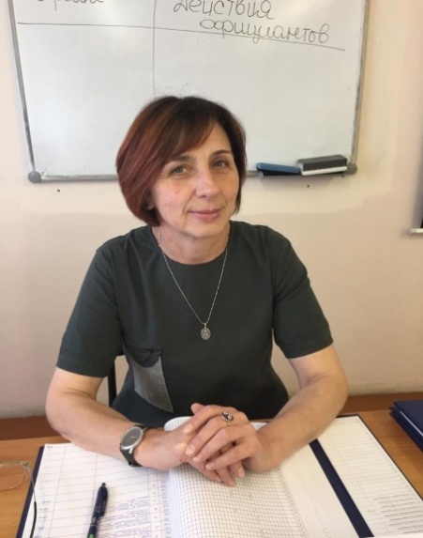
ЗОТОВА НАТАЛЬЯ ГЕРМАНОВНА - преподаватель
профессиональных модулей и междисциплинарных курсов высшей категории; Почетный работник среднего профессионального образования Российской Федерации.
Преподаваемые дисциплины: Организация обслуживания в организациях общественного питания; Менеджмент и управление персоналом; Маркетинговая деятельность в организациях общественного питания.
Педагогический стаж: 34 года.
Образование: Ленинградский институт советской торговли им. Ф. Энгельса, «Технология и организация общественного питания», инженер-технолог.
Награды и звания:
Нагрудный знак Почетный работник среднего профессионального образования Российской Федерации (удостоверение №15605 от 17.04. 2008)
Повышение квалификации и стажировки
Учреждение | Направление подготовки | Год
1Государственное автономное учреждение дополнительного профессионального образования Ярославской области «Институт развития образования» | Педагог профессиональной образовательной организации | 2017
2Учебно-методический онлайн-семинар ЭБС "Лань". | Облачный сервер СДО Moodle и другие инструменты ЭБС «Лань» для создания электронных курсов | 2020

